Работая в охранных зонах воздушных линий электропередач, строго соблюдай требования Правил охраны электрических сетей напряжением до и свыше 1000В

Электрическая энергия прочно вошла в наш быт. Сегодня невозможно представить жизнь человека без электрических помощников в быту, на производстве и сельском хозяйстве. Для распределения и доставки электрической энергии от электростанций и ТЭЦ (генерирующих мощностей) к потребителям (центрам нагрузок) применяются высоковольтные линии электропередач различных классов напряжений (далее - ЛЭП). ЛЭП проходят по сельскохозяйственным полям, по лесным массивам, болотистой местности, вдоль больших водоемов, рек и озер, в городах и населенных пунктах. Для ЛЭП каждого класса напряжения существует своя охранная зона, чем выше класс напряжения воздушной линии, тем большая устанавливается зона. Основная задача охранной зоны ЛЭП предотвратить прямые и косвенные факторы негативного воздействия электрического тока на организм человека. К прямым факторам негативного воздействия относят поражение электрическим током при непосредственном контакте с проводом воздушной линии, поражение шаговым напряжением и дуговым разрядом. Под косвенными факторами подразумевается пагубные воздействия электрического поля высокой напряженности.

Охранная зона ЛЭП представляет собой зону в виде земельного участка и воздушного пространства, ограниченных вертикальными плоскостями, отстоящими по обе стороны воздушной линии от крайних проводов при не отклоненном их положении на соответствующее расстояние h (рис.1), при классе напряжений: до 1000В – 2м; до 20000В - 10м; 35000В - 15м; 110000В - 20м; 220000В - 25м; 330000В - 30м.

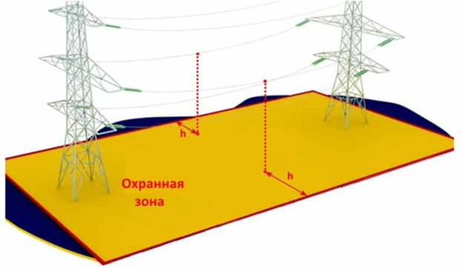

Рис.1: Наглядное представление охранной зоны ВЛ.

Земельные участки, входящие в охранные зоны электрических сетей, не изымаются у землепользователей и используются ими для проведения сельскохозяйственных и иных работ с обязательным соблюдением требований Правил охраны электрических сетей напряжением до и свыше 1000В. В охранных зонах электрических сетей напряжением свыше 1000В без письменного согласия предприятий (организаций), в ведении которых находятся эти сети, запрещается:

а) производить строительство, капитальный ремонт, реконструкцию или снос любых зданий и сооружений;

б) осуществлять всякого рода горные, погрузочно - разгрузочные, дноуглубительные, землечерпательные, взрывные, мелиоративные работы, производить посадку и вырубку деревьев и кустарников, располагать полевые станы, устраивать загоны для скота, сооружать проволочные ограждения, шпалеры для виноградников и садов, а также производить полив сельскохозяйственных культур;

в) осуществлять добычу рыбы, других водных животных и растений придонными орудиями лова, устраивать водопои, производить колку и заготовку льда (в охранных зонах подводных кабельных линий электропередачи);

г) совершать проезд машин и механизмов, имеющих общую высоту с грузом или без груза от поверхности дороги более 4,5 метра (в охранных зонах воздушных линий электропередачи);

д) производить земляные работы на глубине более 0,3 метра, а на вспахиваемых землях - на глубине более 0,45 метра, а также планировку грунта (в охранных зонах подземных кабельных линий электропередачи).

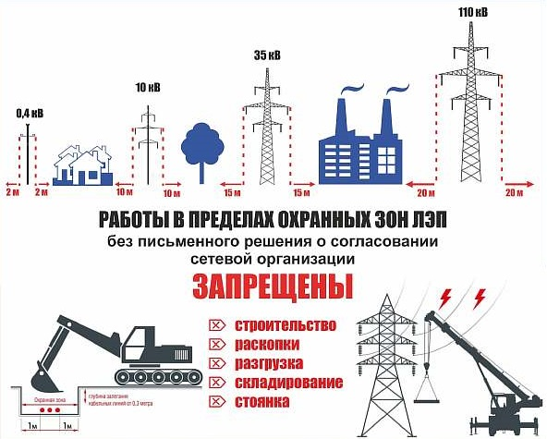

Нарушение Правил охраны электрических сетей приводит к несчастным случаям:

так, 11.08.2020 в н.п. Оболь Шумилинского района пострадавший производил выгрузку щебня из полуприцепа на расстоянии 10 метров от оси ВЛ-10кВ и после производства выгрузки начал движение в сторону оси ВЛ для выезда со стоянки с неопущенным прицепом, который задел ближайший нижний провод с последующим его обрывом. Оборванный провод остался лежать на поднятом кузове автотранспортного средства.

После неудачной попытки отогнать автомобиль пострадавший вызвал сотрудников МЧС. Состояние пострадавшего удовлетворительное.

19.08.2020 в Барановичском районе на площадке складирования и хранения зерна территории филиала ОАО «Птицефабрика Дружба» индивидуальный предприниматель по договору о перевозке грузов осуществлял выгрузку зерна. После выгрузки, не опуская кузов полуприцепа, продолжил движение автомобиля в сторону выезда, задев при этом провод ВЛ-10кВ. Выйдя из автомобиля, пострадавший увидел загоревшиеся передние колеса и решил отогнать автомобиль на безопасное расстояние. При приближении к кабине и прикосновении к ручке двери попал под напряжение прикосновения и был смертельно травмирован электрическим током.

01.09.2020 в г. Гомель водитель для выгрузки речного песка установил автомобиль непосредственно под проводами ВЛ-10кВ. При подъеме кузова приблизился и зацепил провод ВЛ, в результате чего произошел его обрыв с дальнейшим возгоранием самосвала. Пострадавших нет.

04.09.2020 в д. Вайниловичи Несвижского района водитель установил автомобиль непосредственно под проводами ВЛ-10кВ. При подъеме кузова зацепил провода ВЛ. После разгрузки песка вышел из автомобиля для очистки кузова. Заметив дымление задних колес, направился к кабине автомобиля и попав под шаговое напряжение был смертельно травмирован электрическим током.

22.09.2020 автомобиль МАЗ под управлением пострадавшего застрял в зерновом поле около д. Браздетино Оршанского района. После буксировки данного автомобиля кормоуборочным комбайном на грунтовую дорогу, автомобиль МАЗ и комбайн, высота которого более 4,5м, остановились в охранной зоне ВЛ-10кВ, проходящей вдоль дороги, при этом силосопровод комбайна оказался в непосредственной близости к крайнему проводу ВЛ-10кВ. При снятии металлического буксировочного троса с кормоуборочного комбайна водитель автомобиля МАЗ попал под напряжение. Пострадавший получил ожог волновой дугой обеих кистей и передней брюшной стенки.

03.08.2021 при производстве работ комбайном вблизи н.п. Редишено Шкловского района произошло повреждение ВЛ-10 кВ. Из-за приближения на недопустимое расстояние к проводам ВЛ-10 кВ помощник комбайнера попал под действие электрического тока. Прибывшей бригадой скорой помощи пострадавший был доставлен в реанимационное отделение ЦРБ.

09.08.2022 в д. Семигостичи Столинского района, Брестской области при разгрузке шрота рапса водитель грузового автомобиля покинул кабину для контроля выгрузки. После полной разгрузки автомобиль с поднятым кузовом начал самопроизвольное движение от места выгрузки в сторону ВЛ-10кВ. При попытки остановить автомобиль, который уже коснулся правым бортом проводов ВЛ, водитель попал под действие электрического тока и был доставлен в реанимационное отделение ЦРБ.

08.09.2023 в д. Киевец Воложинского района Минской области, садоводческое товарищество, на автомобиле, оборудованном автобетононасом-смесителем, выполняя работы по заливке армирующего пояса на хозяйственной постройке, приблизил на недопустимое расстояние стрелу насоса-смесителя к ВЛ-10кВ, водитель попал под действие электрического тока и был смертельно травмирован электрическим током.

13.05.2024 в г. Брест, садоводческое товарищество, водитель автобетоносмесителя осуществлял доставку бетона на садоводческий участок для заливки фундамента, после выгрузки смеси из бетономешалки водитель при складывании стрелы автобетоносмесителя допустил прикосновение стрелы к ВЛ-10кВ, водитель попал под действие электрического тока и был смертельно травмирован электрическим током.

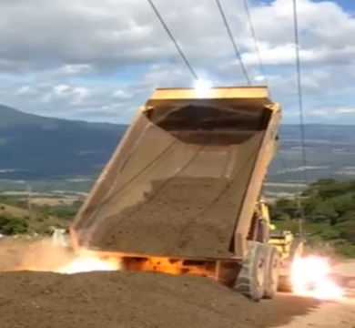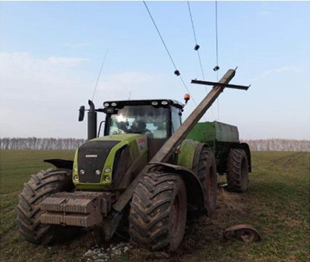

В охранных зонах линий электропередач запрещается производить какие-либо действия, которые могут нарушить нормальную работу электрических сетей, привести к их повреждению или к несчастным случаям, и в частности:

а) размещать автозаправочные станции и иные хранилища горюче - смазочных материалов в охранных зонах электрических сетей;

б) посторонним лицам находиться на территории и в помещениях электросетевых сооружений, открывать двери и люки электросетевых сооружений, производить переключения и подключения в электрических сетях;

в) загромождать подъезды и подходы к объектам электрических сетей;

г) набрасывать на провода, опоры и приближать к ним посторонние предметы, а также подниматься на опоры;

д) устраивать всякого рода свалки (в охранных зонах электрических сетей и вблизи них);

е) складировать корма, удобрения, солому, торф, дрова и другие материалы, разводить огонь (в охранных зонах воздушных линий электропередачи);

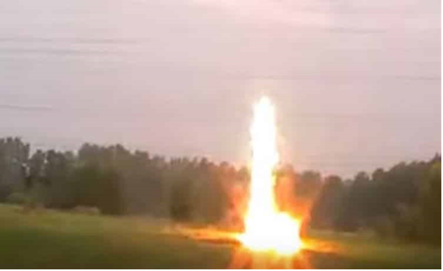

Рис.2: Пробой ВЛ на землю (электрическая дуга) в месте разведения костра.

ж) устраивать спортивные площадки, площадки для игр, стадионы, рынки, остановочные пункты общественного транспорта, стоянки всех видов машин и механизмов, проводить любые мероприятия, связанные с большим скоплением людей, не занятых выполнением разрешенных в установленном порядке работ (в охранных зонах воздушных линий электропередачи);

з) запускать воздушные змеи, спортивные модели летательных аппаратов, в том числе неуправляемые (в охранных зонах воздушных линий электропередачи и вблизи них);

и) совершать остановки всех видов транспорта, кроме железнодорожного (в охранных зонах воздушных линий электропередачи напряжением 330 киловольт и выше);

к) производить работы ударными механизмами, сбрасывать тяжести массой свыше 5 тонн, производить сброс и слив едких и коррозионных веществ и горюче - смазочных материалов (в охранных зонах подземных кабельных линий электропередачи и вблизи них);

л) бросать якоря, проходить с отданными якорями, цепями, лотами, волокушами и тралами (в охранных зонах подводных кабельных линий электропередачи).

Пренебрежение Правилами охраны электрических сетей приводит к несчастным случаям и к нарушению электроснабжения потребителей:

Так, 13.09.2020 житель Заславского района Минской области, выполняя сельхозработы на земельном участке, приставил металлическую лестницу к опоре ВЛ-10кВ, находящейся в непосредственной близости к земельному участку, совершил наброс на провода ВЛ-10кВ для выполнения сварочных работ на самодельной сельхозмашине и был смертельно травмирован электрическим током.

В целях исключения несчастных случаев с работниками сельского хозяйства, строительных организаций, организаций, осуществляющих грузоперевозки и организаций, производящих работы в охранных зонах воздушных линий электропередачи, а также надежного и бесперебойного электроснабжения потребителей Госэнергогазнадзор напоминает основные правила при работе автотранспорта в охранной зоне воздушных линий электропередач.

ЗАПРЕЩАЕТСЯ:

- находиться обслуживающему персоналу на машине вне кабины или защитного козырька;

- выполнять ремонтно-профилактические и погрузо-разгрузочные работы;

- работать при приближении или во время грозы;

- приближаться и тем более прикасаться к проводам ВЛ, в т.ч. какими-либо предметами;

- заправка машин горючими жидкостями;

- при падении провода ВЛ на машину водитель должен немедленно остановить машину. Если при этом можно освободить машину от оборванного провода передвижением машины, то необходимо сделать как можно быстрее и сообщить о случившимся в предприятие электрических сетей;

- в случае отсутствия такой возможности наблюдающий должен сообщить о случившимся предприятию электрических сетей, и до прибытия аварийной бригады ни водитель, ни наблюдающий не должны предпринимать никаких самостоятельных действий. Приближаться к такой машине на расстояние менее (ближе) 10м запрещается;

- при работе машины без наблюдающего водитель должен сигналом тревоги привлечь внимание водителя ближайшей машины, который, оценив обстоятельства, должен сообщить о случившимся в предприятие электрических сетей;

- если в результате падения провода или возникновения электрического разряда машина загорится, то обслуживающий персонал должен немедленно ее покинуть, но так, чтобы не было одновременного соприкосновения человека с машиной и землей. Лучше всего спрыгнуть на землю на обе согнутые ноги, не держась за машину, а удаляться от нее только мелкими шажками (гусиным шагом), не отрывая ног от земли, проделав таким образом путь от машины на расстояние до 10 метров.

Будьте осторожны, берегите себя и свою жизнь!